ОТЧЕТ
о результатах анкетирования специалистов образовательных учреждений Ярославской области в рамках проекта «Открытый диалог»
Анкетирование руководящих и педагогических работников всех типов образовательных учреждений Ярославской области в рамках проекта «Открытый диалог» проводилось в ГОАУ ЯО Институт развития образования в период с 20 августа 2013 г по 23 сентября 2013 г.
Цель анкетирования: выявление запросов специалистов к системе повышения квалификации и обеспечение адресности образовательных услуг.
Проектная численность участников анкетирования составляла около 8000 человек. Реально приняло участие в анкетировании 3036 человек, что составляет 38% от проектной численности.
Анкета заполнялась участниками дистанционно, посредством ввода данных в форму, расположенную на сайте ГОАУ ЯО «Институт развития образования», и в документе формата *.doc, с последующим отправлением его на электронный адрес в ГОАУ ЯО ИРО.
Вопрос «Какую информацию Вы получили в рамках последнего периода повышения квалификации в ИРО и степень ее достаточности для вас?»
Распределение ответов:
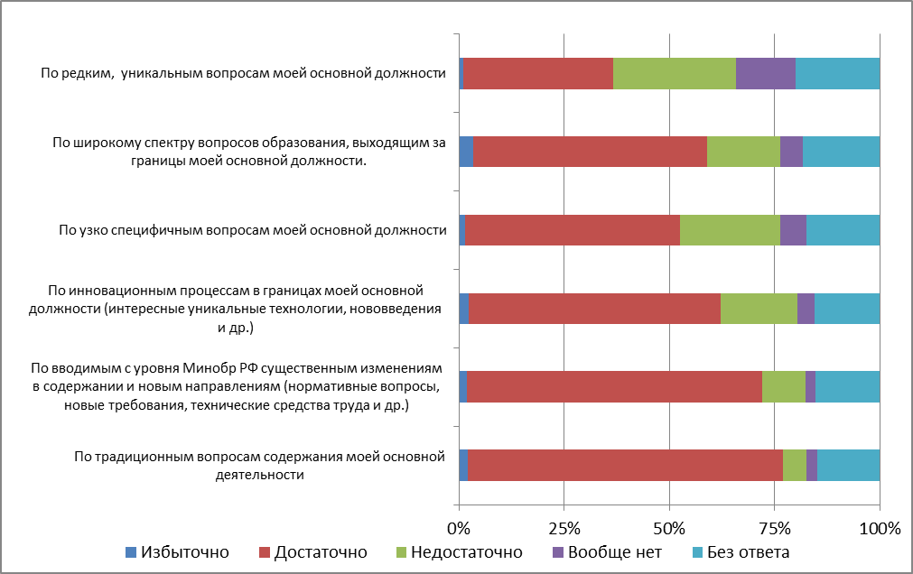
Комментарии:
При рассмотрении структуры значений по всем, входящим в вопрос №6 параметрам, можно констатировать, что выставляемое на рынок содержание образовательных услуг включает в себя все необходимые вопросы повышения квалификации: редкие и уникальные вопросы; широкие (за границами основной должности), узко специфичные, инновационные, федеральные, традиционные.
Оценка «недостаточно» в общей структуре значений выступает дополнительным диагностическим критерием: наибольшее числовое значение по ней получено в параметрах «редкие, уникальные вопросы основной должности» и «узко специфичные вопросы», а наименьшее - в параметре «традиционные вопросы основной должности».
Инновационное содержание на уровне 25% объявляется клиентами недостаточным; узко специфичные вопросы – на уровне 30%.
Если на всех диаграммах провести линию на границе параметра «без ответа», то очевидно, что идеальным вариантом можно считать результат диаграмм только с синим и красным цветом, и варианты ответов – «избыточно» или «достаточно».
Эти результаты полезно рассматривать в аспекте будущего проектирования содержания образовательных программ.

Вопрос: «Как повлияли полученные в ИРО знания на ваш профессионализм?»
Распределение ответов:
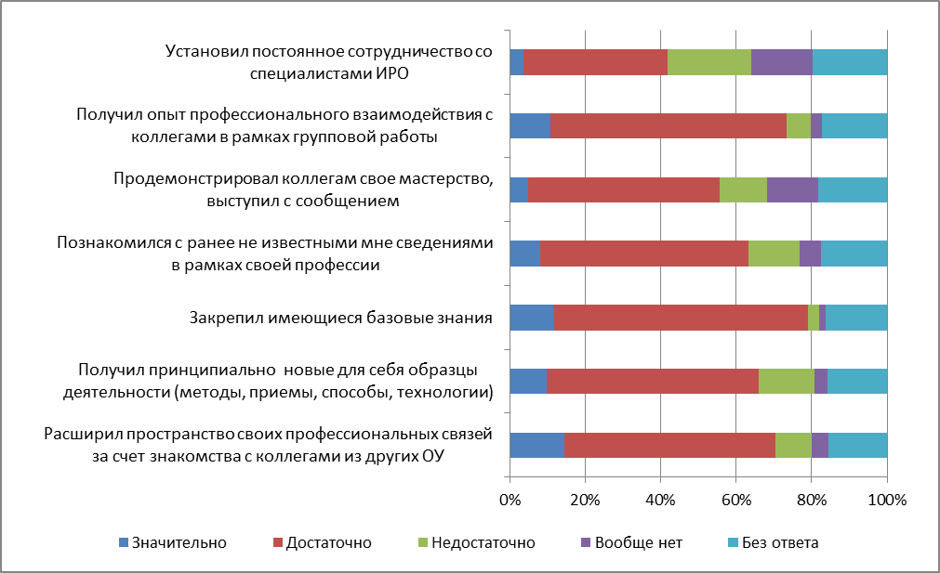
Комментарии:
При рассмотрении структуры значений по всем, входящим в вопрос № 7 параметрам, можно констатировать, что, в формах и методах работы преподавателей представлены все методы и формы организации работы со слушателями.
По мнению клиентов, в подавляющем большинстве случаев (на уровне 80%) происходит закрепление базовых знаний и профессиональное взаимодействие с коллегами в рамках групповой работы; около 70% клиентов получают принципиально новые для себя образцы деятельности (методы, приемы, способы, технологии); более 70% клиентов в за счет обучения расширяют пространство своих профессиональных связей; более 50% слушателей удается в рамках обучения продемонстрировать свой опыт коллегам; более 70% слушателей получают опыт профессионального взаимодействия в рамках групповой работы в процессе обучения.
Эти данные подтверждают (валидизируют) положительные результаты мониторинга удовлетворенности слушателей, проводимого непосредственно в ходе курсовой подготовки в момент окончания учебных занятий.
Около 40% слушателей устанавливают после обучения постоянное сотрудничество со специалистами ИРО. 20% слушателей указали на недостаточность постоянного сотрудничества со специалистами ИРО, а 20% на полное его отсутствие. Данные факты полезно учесть при проектировании новых форм организации работы с клиентами института.
Вопрос: «Испытываете ли Вы затруднения в своей профессиональной деятельности по следующим аспектам?»
Распределение ответов:
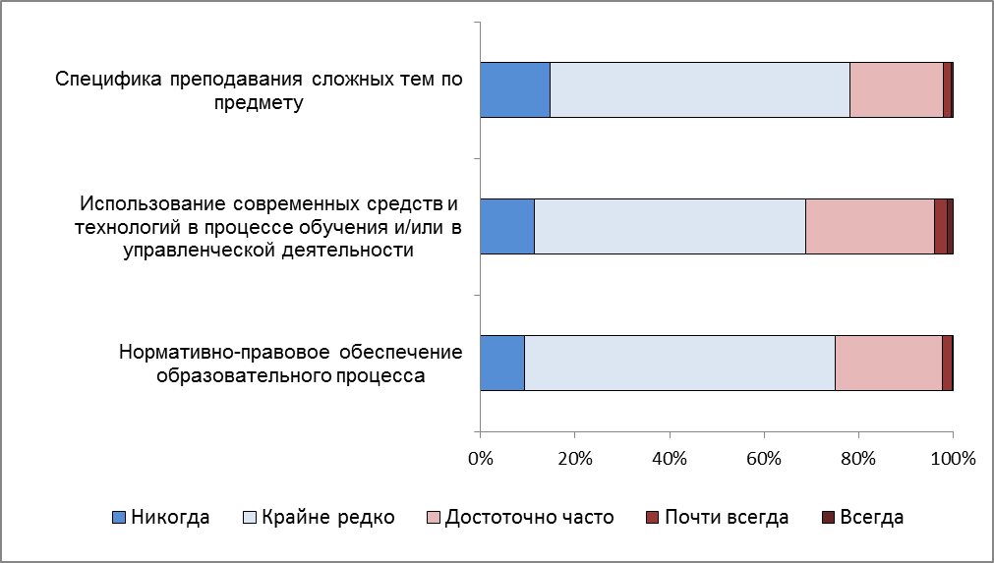

Комментарии:
Данные наглядно свидетельствуют, что не более 25% слушателей имеют проблемы в специфике преподавания сложных тем по предмету, использованию современных средств и технологий в деятельности и в нормативно-правовом обеспечении. В связи с этим, полезно именно в таком соотношении включать соответствующее содержание в программы. 75% полезно содержания распределять с учетом мнения слушателей, представленном в ответах на вопрос №6 и №7 (см. выше).

Вопрос: «Укажите, какие именно темы и вопросы вызывают наибольшие затруднения?»
Большая часть ответов по содержанию включала в себя следующее:
ФГОС (практическая направленность)

- Нормативно-правовое обеспечение образовательного процесса, документационное обеспечение образовательного процесса
- Написание рабочих программ по ФГОС
- Новая система оценивания по ФГОС
- Мониторинг в соответствии с ФГТ

Подготовка к ЕГЭ

- Подготовка к экзамену
- ЕГЭ: задания части С (решение задач части С по всем предметам, поэтапная подготовка к написанию сочинения и эссе, аудирование (иностранный язык) и т.д.)

На вопрос «Ваши предложения, пожелания, суждения в свободной форме»
были получены следующие ответы:
- Больше практических рекомендаций, которые можно сразу применить в работе. Меньше теории!
- Хотелось бы видеть уроки опытных учителей (можно в видеозаписи), практических семинаров, тренингов, обмена опытом.
- Показать мастер-классы или выступления учителей об интересных новинках в работе, а не слушанье теории из книг.
- В последнее время с каждым годом возрастает загруженность учителя, требования к качеству образования и ответственность педагога за результаты обучения. Поэтому на курсах хотелось бы больше получать качественных методических разработок для практического применения.
- Новые формы свободного обучения (в которое можно войти и выйти в любое время, получив нужный блок информации), т.е. (дистанционное обучение или с элементами дистанционного обучения).
- Пожелание: чтобы группы формировались по типам учреждений и по должностям.

Дополнительные сведения об активности участия в «Открытом диалоге»

Количество человек, заполнивших анкеты по муниципальным районам
- Большесельский МР | 57
- Борисоглебский МР | 32
- Брейтовcкий МР | 6
- г. Переславль | 57
- г. Рыбинск | 605
- г. Ярославль | 877
- Гаврилов-Ямский МР | 84
- Даниловкий МР | 32
- Любимский МР | 148
- Мышкинский МР | 19
- Некоузский МР | 17
- Некрасовский МР | 15
- Первомайский МР | 55
- Переславский МР | 11
- Пошехонский МР | 109
- Ростовский МР | 210
- Рыбинский МР | 106
- Тутаевский МР | 175
- Угличский МР | 227
- Ярославский МР | 194
Общий итог | 3036

Количество человек, заполнивших анкеты по типам ОУ
- дошкольное образовательное учреждение | 531
- образовательное учреждение для детей дошкольного и младшего школьного возраста | 62
- общеобразовательное учреждение | 1980
- общеобразовательная школа-интернат | 8
- кадетская школа (кадетская школа-интернат) | 9
- вечернее (сменное) общеобразовательное учреждение | 14
- специальное (коррекционное) образовательное учреждение для обучающихся, воспитанников с ограниченными возможностями здоровья | 49
- оздоровительное образовательное учреждение санаторного типа для детей, нуждающихся в длительном лечении | 17
- образовательное учреждение для детей-сирот и детей, оставшихся без попечения родителей | 8
- образовательное учреждение для детей, нуждающихся в психолого-педагогической и медико-социальной помощи | 14
- образовательное учреждение дополнительного образования детей | 152
- межшкольный учебный комбинат | 10
- образовательное учреждение начального профессионального образования | 103
- образовательное учреждение среднего профессионального образования (среднее специальное учебное заведение) | 75
- образовательное учреждение дополнительного профессионального образования (повышения квалификации) специалистов | 4
Общий итог | 3036

Количество человек, заполнивших анкеты по типам ОУ по муниципальным районам
Тип учреждения | Большесельский МР | Борисоглебский МР | Брейтовcкий МР | г. Переславль | г. Рыбинск | г. Ярославль | Даниловкий МР | Любимский МР | Мышкинский МР | Некоузский МР | Некрасовский МР | Первомайский МР | Переславский МР | Пошехонский МР | Ростовский МР | Рыбинский МР | Тутаевский МР | Угличский МР | Ярославский МР | Гаврилов-Ямский МР | Общий итог
дошкольное образовательное учреждение |  | 2 | 4 | 23 | 146 | 128 |  | 37 |  | 4 |  |  |  | 4 | 88 | 41 | 44 | 9 | 1 |  | 531
образовательное учреждение для детей дошкольного и младшего школьного возраста |  |  |  |  | 3 | 14 | 7 | 3 | 1 |  |  | 1 |  | 1 | 1 | 1 |  | 11 | 19 |  | 62
общеобразовательное учреждение | 55 | 30 | 2 | 5 | 373 | 556 | 25 | 93 | 15 | 13 | 14 | 54 | 11 | 77 | 111 | 56 | 91 | 154 | 170 | 75 | 1980
кадетская школа (кадетская школа-интернат) |  |  |  |  | 8 |  |  |  |  |  |  |  |  |  |  | 1 |  |  |  |  | 9
общеобразовательная школа-интернат |  |  |  |  |  | 2 |  |  |  |  |  |  |  |  | 2 | 1 | 1 |  | 1 | 1 | 8
образовательное учреждение для детей-сирот и детей, оставшихся без попечения родителей |  |  |  |  |  |  |  | 8 |  |  |  |  |  |  |  |  |  |  |  |  | 8
оздоровительное образовательное учреждение санаторного типа для детей, нуждающихся в длительном лечении |  |  |  |  |  | 17 |  |  |  |  |  |  |  |  |  |  |  |  |  |  | 17
вечернее (сменное) общеобразовательное учреждение |  |  |  |  | 1 |  |  | 2 |  |  |  |  |  |  |  | 3 |  | 8 |  |  | 14
специальное (коррекционное) образовательное учреждение для обучающихся, воспитанников с ограниченными возможностями здоровья |  |  |  | 16 | 22 | 2 |  |  |  |  |  |  |  |  |  | 1 |  |  |  | 8 | 49
образовательное учреждение дополнительного образования детей | 2 |  |  | 4 | 11 | 74 |  | 5 | 3 |  | 1 |  |  |  | 5 |  | 35 | 12 |  |  | 152
межшкольный учебный комбинат |  |  |  |  | 5 | 5 |  |  |  |  |  |  |  |  |  |  |  |  |  |  | 10
образовательное учреждение для детей, нуждающихся в психолого-педагогической и медико-социальной помощи |  |  |  |  |  |  |  |  |  |  |  |  |  | 4 |  |  | 4 | 6 |  |  | 14
образовательное учреждение начального профессионального образования |  |  |  |  | 36 | 58 |  |  |  |  |  |  |  |  | 1 | 1 |  | 5 | 2 |  | 103
образовательное учреждение среднего профессионального образования (среднее специальное учебное заведение) |  |  |  | 9 |  | 20 |  |  |  |  |  |  |  | 22 |  | 1 |  | 22 | 1 |  | 75
образовательное учреждение дополнительного профессионального образования (повышения квалификации) специалистов |  |  |  |  |  | 1 |  |  |  |  |  |  |  | 1 | 2 |  |  |  |  |  | 4
Общий итог | 57 | 32 | 6 | 57 | 605 | 877 | 32 | 148 | 19 | 17 | 15 | 55 | 11 | 109 | 210 | 106 | 175 | 227 | 194 | 84 | 3036

